Wektoryzacja grafiki rastrowej
Wektoryzacja (inaczej trasowanie) to przetwarzanie grafiki rastrowej na wektorową. Żeby w ogóle mówić na temat wektoryzacji należy poznać różnice między grafiką rastrową a wektorową.
Grafika rastrowa jest definiowana jako obraz składa się z kolorowych pikseli, które w dużej ilości tworzą spójny i jednolity obraz. Wraz z powiększaniem ulega rozmyciu ze względu na ograniczoną rozdzielczość. Z kolei grafikę wektorową tworzy rysunek zbudowany z figur geometrycznych, odcinków, krzywych. Charakteryzuje się łatwością zmiany parametrów i atrybutów elementów, oraz skalowaniem bez strat jakości. 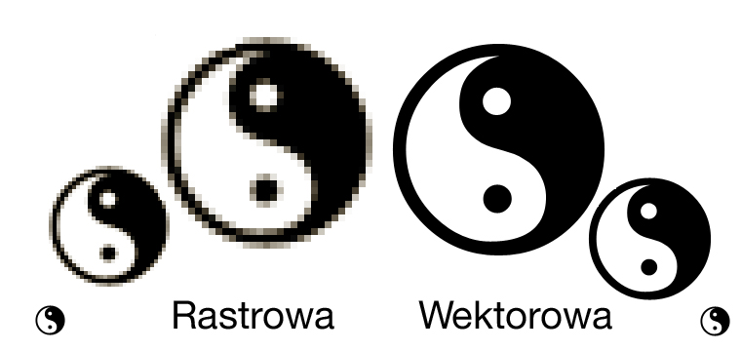
W procesie wektoryzacji rastry opisujące daną bitmapę zostają zgrupowane w większe obiekty wektorowe na zasadzie podobieństwa koloru. Proces wektoryzacji niemal każdej bitmapy deformuje jej pierwotny wygląd. Tylko bitmapa przedstawiająca prosty kształt ma szanse być poprawnie przekształcona.
Programami obsługującymi wektoryzację są m.in. CorelTrace (składnik pakietu CorelDRAW), Adobe Flash, Adobe Illustrator, Adobe FreeHand (wcześniej Macromedia FreeHand), Inkscape (przez wykorzystanie zintegrowanego programu potrace). Procesem odwrotnym do wektoryzacji jest rasteryzacja grafiki.

Z procesu wektoryzacji korzystamy:
- gdy chcemy powiększyć wielokrotnie obraz rastrowy;
- jeśli chcemy coś wyciąć na specjalnym ploterze tnącym (głównie loga firm, napisy), ponieważ ploter odczytuje tylko obraz wektorowy;
- gdy zeskanowane rysunki chce mieś w postaci wektorowej.

Patrycja Gozdecka
Źródła:
https://pl.wikipedia.org/wiki/Wektoryzacja
http://home.agh.edu.pl/~sniecho/prezentacje_pdf/prezentacja.pdf

